Resúmenes de Gastos: por actividades (o por resultados)

El importe total de cada actividad (o, en su caso, por cada resultado) debe desglosarse por partida y subpartida.

El formato es similar a lo que se presenta en el resumen de gastos por partidas:
- Una primera parte en la que aparecen los totales por cada actividad (o resultado), tal como está ahora.
- A continuación una segunda parte donde se desglosa el total de cada actividad (o resultado) por partida y subpartida. La información de subpartida sería elegible por el usuario.

Veamos el diseño:
- Primera parte tal como está ahora

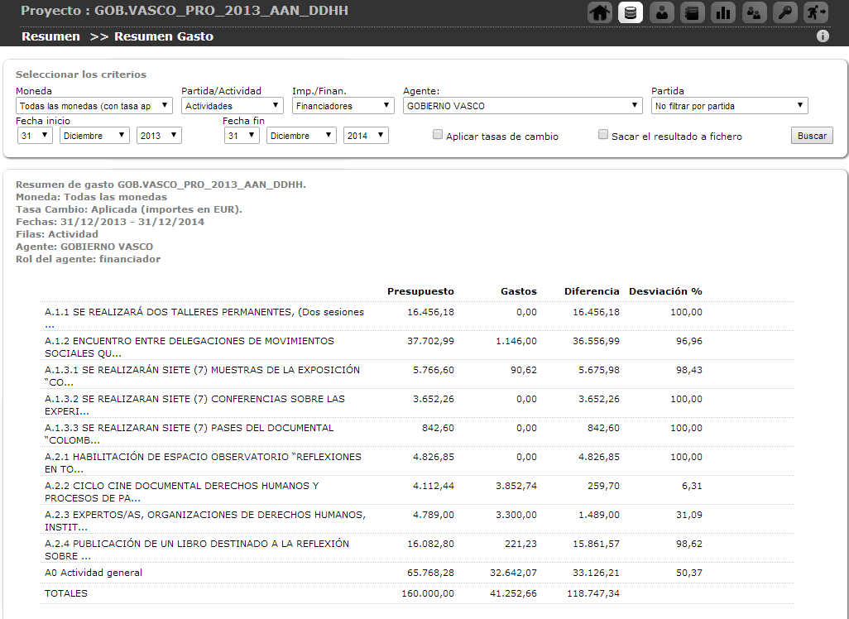
- A continuación el desglose por cada actividad (o resultado), similar a lo que se viene haciendo en el resumen por partidas

A.1 Materiales 1.561,50 xx.xxx,xx xx.xxx,xx xxx,xx
CURSO PAISES CONFLICTO: CARPETAS 291,00 150,00 141,00 48,45
CURSO PAISES CONFLICTO: DOCUMENTACION 1.270,50 1.080,00 190,50 15,00
A.3 Viajes y estancias 18.500,00 xx.xxx,xx xx.xxx,xx xxx,xx
CURSO PAISES CONFLICTO: VIAJES 2.467,18 xx.xxx,xx xx.xxx,xx xxx,xx
CURSO PAISES CONFLICTO: ESTANCIAS 1.003,20 xx.xxx,xx xx.xxx,xx xxx,xx

